菓林國小101學年度午餐工作推行委員會組織及工作執掌
(如附件一)
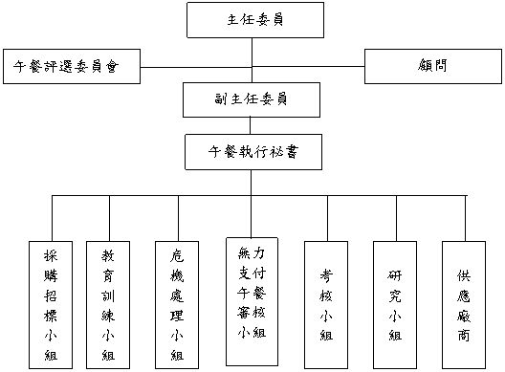

職 務 | 職稱 |  |  | 工作職掌 |  | 備註
主任委員 | 校長 |  |  | 綜理委員會所有事務
顧問 | 家長會會長 |  |  | 協助學生午餐的監督及法律諮詢
午餐評選委員會 | 午餐執祕 |  |  | 1.評選桃園縣合格的優良餐盒食品廠商  2.協同監督學生午餐供應廠商之供餐品質 |  | 委員由校長勾選
午餐評選委員會 | 校內內聘委員(4位) |  |  |  |  | 委員由校長勾選
午餐評選委員會 | 校外外聘委員(2位) |  |  |  |  | 委員由校長勾選
副主任  委員 | 總務主任 |  |  | - 辦理學校午餐採購招標及與得標廠商簽訂契約  - 檢核履約與驗收  - 協助午餐執秘相關事務的協商與處理
午餐執祕 | 午餐執祕 |  |  | 1.擬訂學生午餐供應計劃  2.學校午餐網頁建置及維護  3.小組工作之協調  4.年度午餐訪視輔導之辦理  5.執行委員會決議之事項  6.其他午餐相關事宜
各項工作分組 | 採購招標小組 | 總務主任 |  | 辦理學生午餐採購招標事宜
各項工作分組 | 採購招標小組 | 事務組長
各項工作分組 | 採購招標小組 | 午餐執祕
各項工作分組 | 教育訓練小組(午餐執秘結合各處室辦理) | 教學組長 | 營養教學活動的規劃 |  |  | 融入課程
各項工作分組 | 教育訓練小組(午餐執秘結合各處室辦理) | 訓育組長 | 舉辦各項相關藝文活動 |  |  | 配合活動
各項工作分組 | 教育訓練小組(午餐執秘結合各處室辦理) | 衛生組長 | 1.承辦營養教學活動  2.午餐禮儀指導、訓練  3.情境佈置及環境維護 |  |  | 配合健康促進學校活動辦理
各項工作分組 | 教育訓練小組(午餐執秘結合各處室辦理) | 校護 | 1.食譜的營養分析  2.營養衛生教育之宣導
各項工作分組 | 教育訓練小組(午餐執秘結合各處室辦理) | 健康與體育領域召集人 | 協助營養教學活動的規劃與辦理
各項工作分組 | 教育訓練小組(午餐執秘結合各處室辦理) | 一年級學年主任 | 1.指導學生用餐禮儀  2.協辦營養教學活動
各項工作分組 | 教育訓練小組(午餐執秘結合各處室辦理) | 二年級學年主任
各項工作分組 | 教育訓練小組(午餐執秘結合各處室辦理) | 三年級學年主任
各項工作分組 | 教育訓練小組(午餐執秘結合各處室辦理) | 四年級學年主任
各項工作分組 | 教育訓練小組(午餐執秘結合各處室辦理) | 五年級學年主任
各項工作分組 | 教育訓練小組(午餐執秘結合各處室辦理) | 六年級學年主任
各項工作分組 | 危機處理小組 | 校長 | 食物中毒等午餐相關事務之緊急處理與輔導
各項工作分組 | 危機處理小組 | 四處室主任
各項工作分組 | 危機處理小組 | 午餐執祕
各項工作分組 | 危機處理小組 | 生教組長
各項工作分組 | 危機處理小組 | 輔導組長
各項工作分組 | 危機處理小組 | 衛生組長
各項工作分組 | 危機處理小組 | 教學組長
各項工作分組 | 危機處理小組 | 校護
各項工作分組 | 無力支付午餐審核小組 | 校長 | 無力支付午餐學生資料之審核
各項工作分組 | 無力支付午餐審核小組 | 午餐執祕
各項工作分組 | 無力支付午餐審核小組 | 四處主任
各項工作分組 | 無力支付午餐審核小組 | 出納組長
各項工作分組 | 無力支付午餐審核小組 | 註冊組長
各項工作分組 | 無力支付午餐審核小組 | 各年級教師代表
各項工作分組 | 無力支付午餐審核小組 | 家長代表
各項工作分組 | 考核小組 | 午餐執祕 | 1. 定期召開學生午餐檢討會  2. 不定期抽核午餐供應廠商現場及相關證明  3. 積極督導午餐供應廠商
各項工作分組 | 考核小組 | 教務主任
各項工作分組 | 考核小組 | 輔導主任
各項工作分組 | 考核小組 | 校護
各項工作分組 | 考核小組 | 一年級學年主任
各項工作分組 | 考核小組 | 二年級學年主任
各項工作分組 | 考核小組 | 三年級學年主任
各項工作分組 | 考核小組 | 四年級學年主任
各項工作分組 | 考核小組 | 五年級學年主任
各項工作分組 | 考核小組 | 六年級學年主任
各項工作分組 | 研究小組 | 衛生組長 | 營養衛生教育之研究與改進
各項工作分組 | 研究小組 | 校護 | 食譜營養分析之研究與建議
供應廠商 |  | 營養師  廚師 | - 午餐食譜研訂、午餐營養分析烹調、配膳  - 協助學校午餐相關事宜

